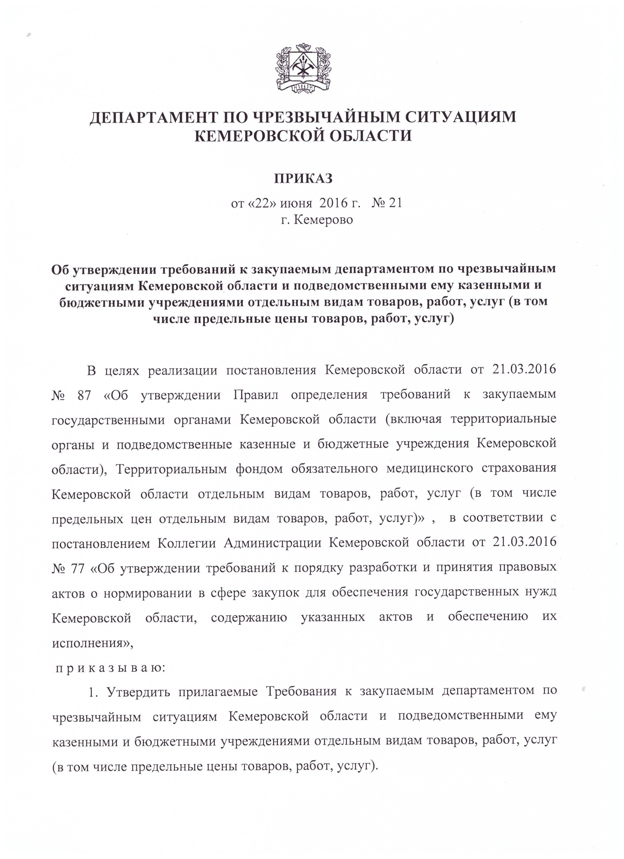

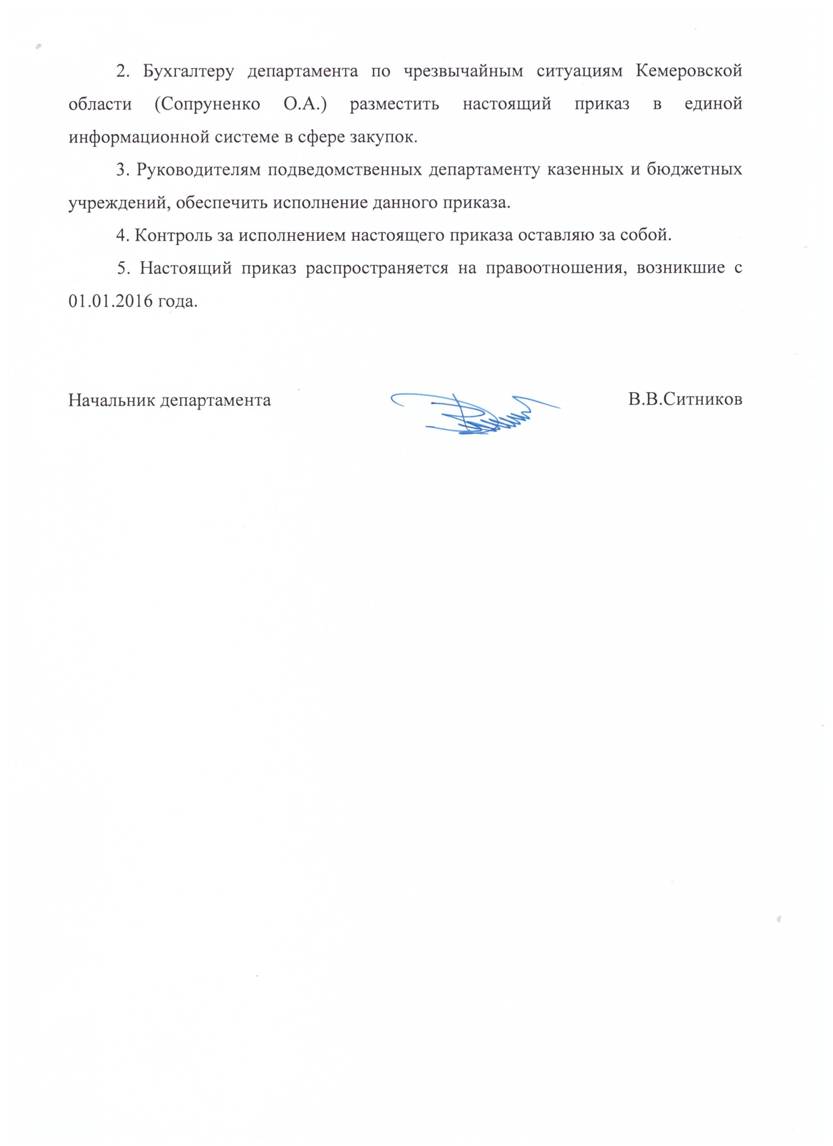
УТВЕРЖДЕНЫ
приказом департамента по
чрезвычайным ситуациям Кемеровской области
от 22 июня 2016 г № 21
Требования к закупаемым департаментом по чрезвычайным ситуациям Кемеровской области и подведомственными ему казенными и бюджетными учреждениями отдельным видам товаров, работ, услуг (в том числе предельные цены товаров, работ, услуг)
№ п/п | Код по ОКПД | Наименование отдельного вида товаров, работ услуг | Единица измерения |  | Требования к потребительским свойствам ( в том числе качеству) и иным характеристика (в том числе предельные цены) отдельных видов товаров, работ, услуг
 |  |  | Код по ОКЕИ | наименование | Характеристика | значение характеристики
 |  |  |  |  |  | Руководители | Помощники (Советники) |  | Специалисты | Обеспечивающие специалисты, работники подведомственных учреждений
1 | 2 | 3 | 4 | 5 | 6 | 7 | 8 |  | 9 | 10
1 | 30.02.12 | Машины вычислительные электронные цифровые портативные массой не более 10 кг для автоматической обработки данных ("лэптопы", "ноутбуки", "сабноутбуки"). Пояснения по требуемой продукции: ноутбуки, планшетные компьютеры |  |  | Размер и тип экрана, вес, тип процессора, частота процессора, размер оперативной памяти, объем накопителя, тип жесткого диска, оптический привод, наличие модулей Wi-Fi, Bluetooth, поддержки 3G (UMTS), тип видеоадаптера, время работы, операционная система, предустановленное программное обеспечение,. | Экран с матрицей IPS не более 17 дюймов по диагонали (для ноутбука), не более 12,9 дюймов по диагонали ( для планшетного компьютера). Вес не менее 1 кг (для ноутбука), не менее 200 гр (для планшетного компьютера). Тип процессора многоядерный. Частота процессорв не более 4ГГц. Размер оперативной памяти не более 16 ГБ. Объем накопителя не более 2000Гб. Тип жесткого диска HDD/SSD/. Оптический привод DVD-RW. Наличие модулей WI-FI, Bluetooth, поддержка 3G (UMTS). Тип видеоадаптера дискретный. Автономное время работы с текстом не более 10ч (для ноутбука), не более 13ч (для планшетного компьютера). Последняя версия операционной системы, предназначенная для использования в органах исполнительной власти. Комплект офисных программ (текстовый процессор, табличный процессор, программа для работы с сообщениями электронной почты и т.п)
 |  |  | 383 | рубль | предельная цена | Ноутбук не более 45 тыс. руб. Планшетный компьютер не более 15 тыс.руб
2 | 30.02.15 | Машины вычислительные электронные цифровые прочие, содержащие или не содержащие в одном корпусе одно или два из следующих устройств для автоматической обработки данных: запоминающие устройства, устройства ввода, устройства вывода. Пояснения по требуемой продукции: компьютеры персональные настольные, рабочие станции вывода |  |  | тип (моноблок/системный блок и монитор), размер экрана/монитора, тип процессора, частота процессора, размер оперативной памяти, объем накопителя, тип жесткого диска, оптический привод, тип видеоадаптера, операционная система, предустановленное программное обеспечение, | Моноблок /системный блок и монитор. Размер экрана/монитора не более 25 дюймов по диагонали. Тип процессора многоядерный. Частота процессора не более 4 ГГц . Размер оперативной памяти не более 16 ГБ. Объем накопителя не более 2000Гб. Тип жесткого диска HDD. Оптический привод DVD-RW. Тип адаптера: дискретный или итегрированный. Последняя версия операционной системы, предназначенная для использования в органах исполнительной власти.Комплект офисных программ ( текстовый процессор, табличный процессор, программа для работы с сообщениями электронной почты и т.п)
 |  |  | 383 | руб | предельная цена | Моноблок 48 тыс.руб. Системный блок с монитором 40 тыс.руб
3 | 30.02.16 | Устройства ввода/вывода данных, содержащие или не содержащие в одном корпусе запоминающие устройства. Пояснения по требуемой продукции: принтеры, сканеры, многофункциональные устройства |  |  | метод печати (струйный/лазерный - для принтера/многофункционального устройства), разрешение сканирования (для сканера/многофункционального устройства), цветность (цветной/черно-белый), максимальный формат, скорость печати/сканирования, наличие дополнительных модулей и интерфейсов (сетевой интерфейс, устройства чтения карт памяти и т.д.) | Метод печати струйный или лазерный. Разрешение сканирования 2400 dpi. Цветность черно-белый или 4-х цветный. Максимальный формат А4. Скорость печати (сканирования) не более 50 страниц в минуту. Наличие дополнительных модулей и итерфейсов:Сетевой интерфейс, устройства чтения карт-памяти, разъем USB, устройство автоматической двусторонней печати | Метод печати струйный или лазерный. Разрешение сканирования 1200 dpi. Цветность черно-белый или 4-х цветный. Максимальный формат А4. Скорость печати (сканирования) не более 50 страниц в минуту. Наличие дополнительных модулей и итерфейсов:Сетевой интерфейс, устройства чтения карт-памяти, разъем USB, устройство автоматической двусторонней печати | Метод печати струйный или лазерный. Разрешение сканирования 1200 dpi. Цветность черно-белый или 4-х цветный. Максимальный формат А4. Скорость печати (сканирования) не более 50 страниц в минуту. Наличие дополнительных модулей и итерфейсов:Сетевой интерфейс, устройства чтения карт-памяти, разъем USB, устройство автоматической двусторонней печати |  |  | Метод печати струйный или лазерный. Разрешение сканирования 600 dpi. Цветность черно-белый или 4-х цветный. Максимальный формат А4. Скорость печати (сканирования) не более 50 страниц в минуту. Наличие дополнительных модулей и итерфейсов:Сетевой интерфейс, устройства чтения карт-памяти, разъем USB, устройство автоматической двусторонней печати
 |  |  | 383 | рубль | Предельная цена | не более 10 тыс. руб | не более 7тыс.руб | не более 5тыс. руб |  |  | не более 5тыс. руб
4 | 32.20.11 | Аппаратура передающая для радиосвязи, радиовещания и телевидения. Пояснения по требуемой продукции: телефоны мобильные |  |  | тип устройства (телефон/смартфон), поддерживаемые стандарты, операционная система, время работы, метод управления (сенсорный/кнопочный), количество SIM-карт, наличие модулей и интерфейсов (Wi-Fi, Bluetooth, USB, GPS), стоимость годового владения оборудованием (включая договоры технической поддержки, обслуживания, сервисные договоры) из расчета на одного абонента (одну единицу трафика) в течение всего срока службы, предельная цена | Тип устройства телефон/смартфон. Поддерживаемые стандарты GSM 900/1800/1900, UMTS? LTE. Операционная система Android/Windows. Не более 30 часов в активном режиме разговора. Метод управления сенсорный/кнопочный/смешанный. Количество SIM-карт не более 2-х. Наличие модулей Wi-FI, Bluetooth, USB, GPSстоимость годового владения оборудованием (включая договоры технической поддержки, обслуживания, сервисные договоры) из расчета на одного абонента (одну единицу трафика) в течение всего срока службы не более 1,5 тыс. | Тип устройства телефон/смартфон. Поддерживаемые стандарты GSM 900/1800/1900, UMTS? LTE. Операционная система Android/Windows. Не более 30 часов в активном режиме разговора. Метод управления сенсорный/кнопочный/смешанный. Количество SIM-карт не более 2-х. Наличие модулей Wi-FI, Bluetooth, USB, GPSстоимость годового владения оборудованием (включая договоры технической поддержки, обслуживания, сервисные договоры) из расчета на одного абонента (одну единицу трафика) в течение всего срока службы не более 1,5 тыс. | Тип устройства телефон/смартфон. Поддерживаемые стандарты GSM 900/1800/1900, UMTS? LTE. Операционная система Android/Windows. Не более 30 часов в активном режиме разговора. Метод управления сенсорный/кнопочный/смешанный. Количество SIM-карт не более 2-х. Наличие модулей Wi-FI, Bluetooth, USB, GPSстоимость годового владения оборудованием (включая договоры технической поддержки, обслуживания, сервисные договоры) из расчета на одного абонента (одну единицу трафика) в течение всего срока службы не более 1,5 тыс. |  |  | Тип устройства телефон/смартфон. Поддерживаемые стандарты GSM 900/1800/1900, UMTS? LTE. Операционная система Android/Windows. Не более 30 часов в активном режиме разговора. Метод управления сенсорный/кнопочный/смешанный. Количество SIM-карт не более 2-х. Наличие модулей Wi-FI, Bluetooth, USB, GPSстоимость годового владения оборудованием (включая договоры технической поддержки, обслуживания, сервисные договоры) из расчета на одного абонента (одну единицу трафика) в течение всего срока службы не более 1,5 тыс.
5 | 34.10.22 | Автомобили легковые | 251 | Лошадиных сил | мощность двигателя, комплектация | Не более 200 лошадиных сил Комплектация не установлена. | Не более 200 лошадиных сил. Комплектация не установлена. | Не более 150 лошадиных сил. Комплектация не установлена.
 |  |  | 383 | рубль | предельная цена | Не более 2,5млн. руб | Не более 1,5 млн. руб | Не более 1 млн.руб
6 | 34.10.30 | Средства автотранспортные для перевозки 10 человек и более | 251 | Лошадиных сил | мощность двигателя, |  | свыше 200 лошадиных сил
 |  |  |  |  | комплектация |  | Комплектация не установлена.
7 | 36.11.11 | Мебель для сидения с металлическим каркасом |  |  | материал (металл), обивочные материалы | Предельное значение - кожа натуральная; возможные значения: искусственная кожа, мебельный (искусственный) мех, искусственная замша (микрофибра), ткань, нетканые материалы | Предельное значение искуственная кожа;возможные значения: мебельный (искуственный) мех. Искуственная замша (микрофибра). Ткань, нетканые мктериалы |  | Предельное значение искуственная кожа;возможные значения: мебельный (искуственный) мех. Искуственная замша (микрофибра). Ткань, нетканые мктериалы | Предельное значение - ткань: возможные значения: нетканые материалы
8 | 36.11.12 | Мебель для сидения с деревянным каркасом |  |  | материал (вид древесины | Предельное значение - массив древесины "ценных" пород (твердолиственных и тропических); возможные значения: древесина хвойных и мягколиственных пород: береза, лиственница, сосна, ель | Значение древисина хвойных и мягко лиственныхт пород: береза, лиственница, сосна, ель |  | Возможное значение - древисина хвойных и мягколиственных пород: береза,лиственница, сосна, ель | Возможное значение- древисина хвойных и мягко-лиственных пород: береза, лиственница, сосна, ель
 |  |  |  |  | обивочные материалы | предельное значение - кожа натуральная; возможные значения: искусственная кожа, мебельный (искусственный) мех, искусственная замша (микрофибра), ткань, нетканые материалы | Предельное значение- искуственная кожа; возможные значения; мебельный (искуственный) мех, искуственная замша (микрофибра), ткань, нетканные материалы |  | Предельное значение- искуственная кожа; возможные значения; мебельный (искуственный) мех, искуственная замша (микрофибра), ткань, нетканные материалы | Предельное значение- ткань, возможное значение: нетканные материалы
9 | 36.12.12 | Мебель деревянная для офисов, административных помещений, учебных заведений, учреждений культуры и т.п. |  |  | материал (вид древесины) | Предельное значение - массив древесины "ценных" пород (твердолиственных и тропических); возможные значения: древесина хвойных и мягколиственных пород | Возможные значения - древисина хвойных и мягколиственных пород |  | Возможные значения - древисина хвойных и мягколиственных пород | Возможные значения - древисина хвойных и мягколиственных пород
10 | 55.10.10 | Услуги гостиниц |  |  | Гостиничные номера в соответствиии Российской системой класиификации гостиничных номеров | предельное значение -номер первой категории | предельное значение -номер первой категории |  | предельное значение -номер первой категории | предельное значение -номер первой категории
11 | 60.22.12 | Услуги по аренде легковых автомобилей с водителем | 383 | рубль | Предельная цена автомобиля в сутки | не более 3,65 тыс. руб | не более 1,63 тыс. в сутки |  | не более 1,35 тыс. руб | не более 1,35 тыс. руб
 |  |  | 383 | рубль | Предельная арендная плата в сутки | не более 2 тыс.руб | не более 1,3 тыс. руб |  | не более 0,7 тыс. руб | не более 0,65 тыс. руб
12 | 62.10.10 | Услуги по пассажирским перевозкам воздушным транспортом, подчиняющимся расписанию |  |  |  | Предельное значение-эконом-класс | Предельное значение-эконом-класс |  | Предельное значение-эконом-класс | Предельное значение-эконом-класс

